Name – Vansh Bhardwaj

Eroll no – E22CSEU0519

Batch-18

**Java Lab – 12**

MySQL Table -

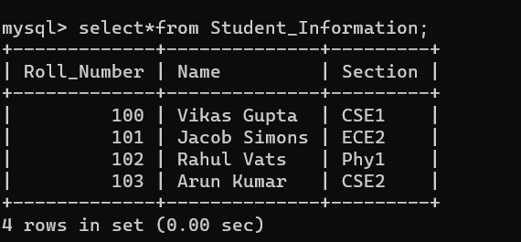

Q1.)

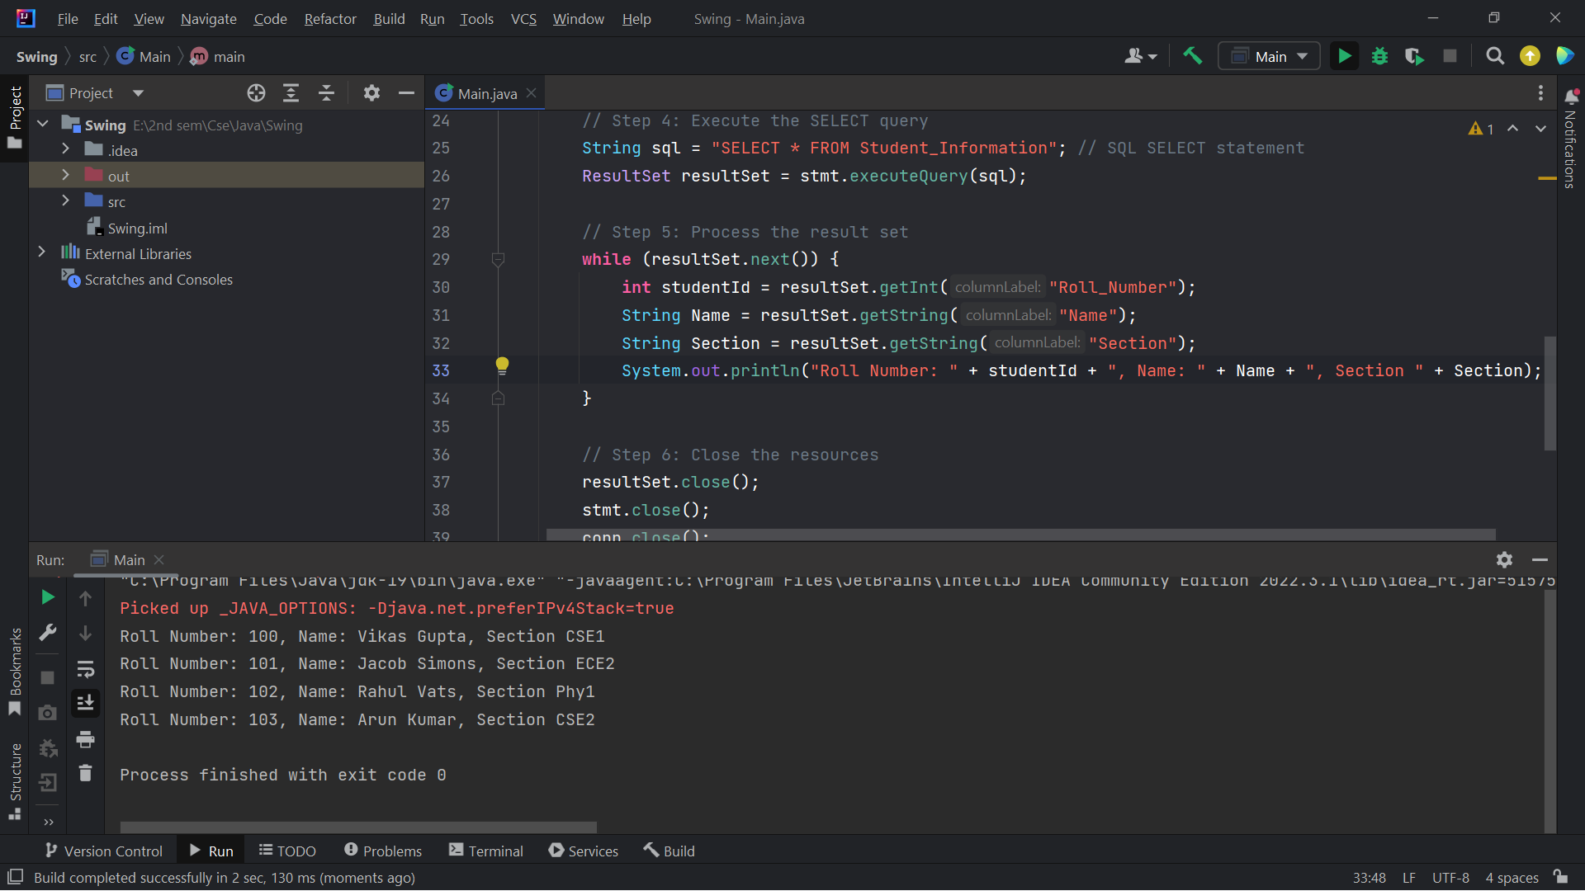

Q2.)

**Java->**

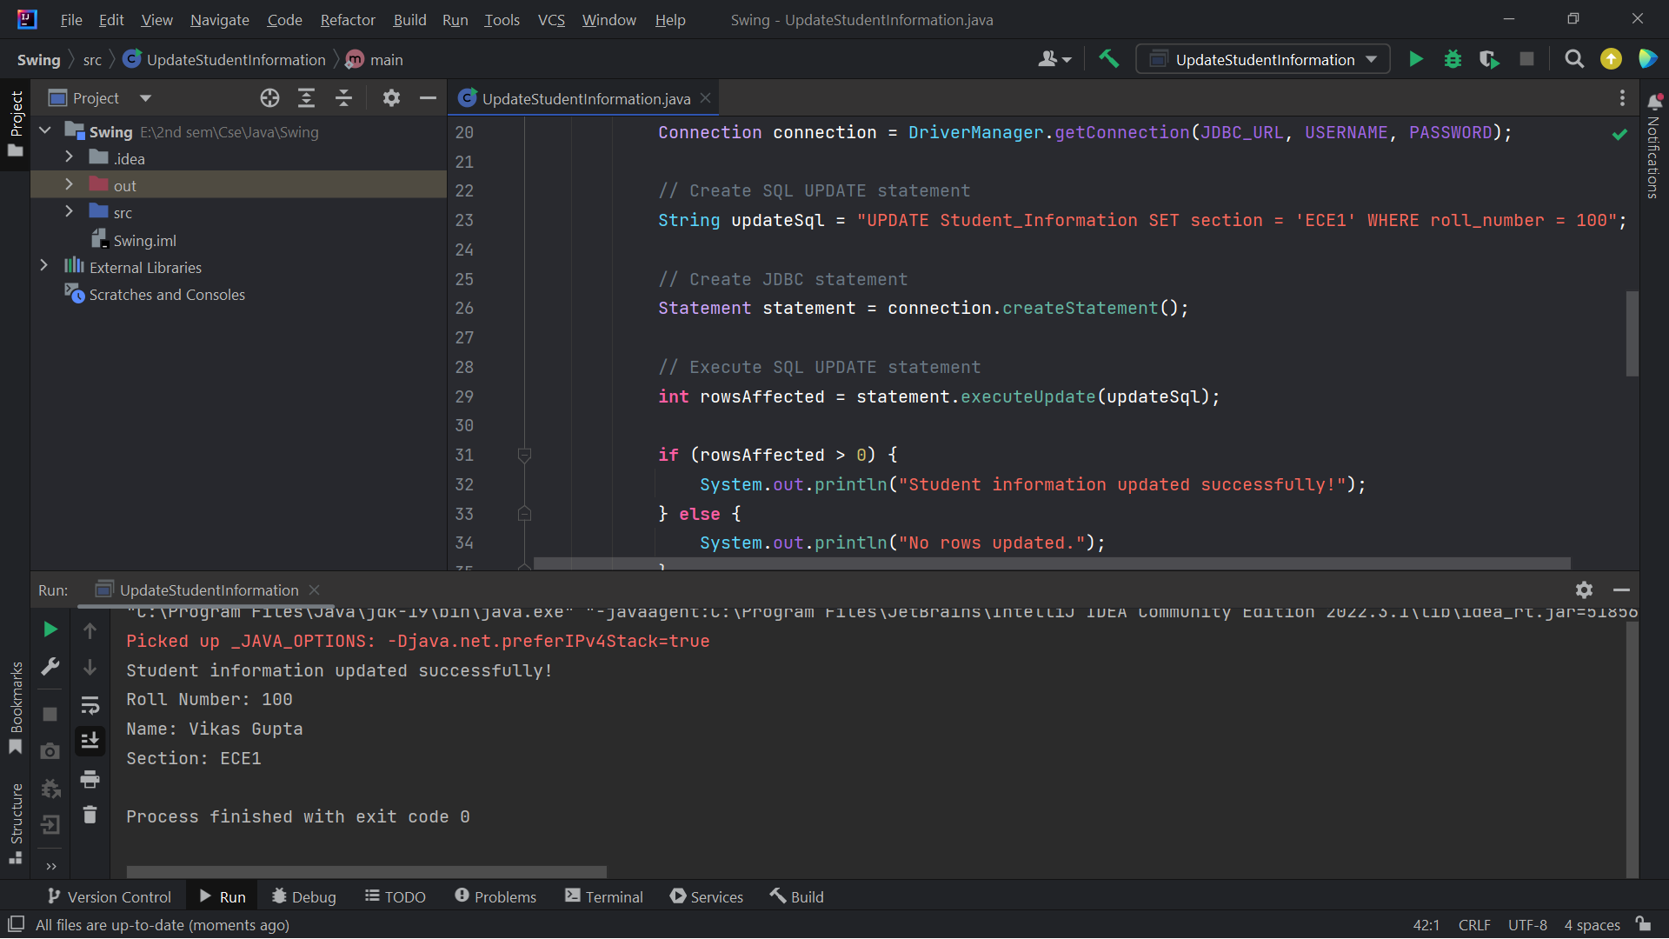

**MySQL->**

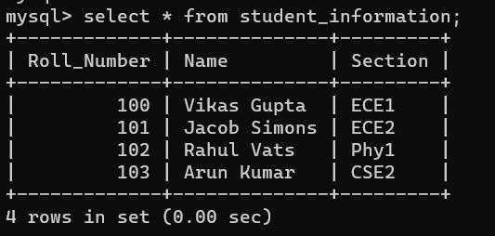

Q3.)

**Java->**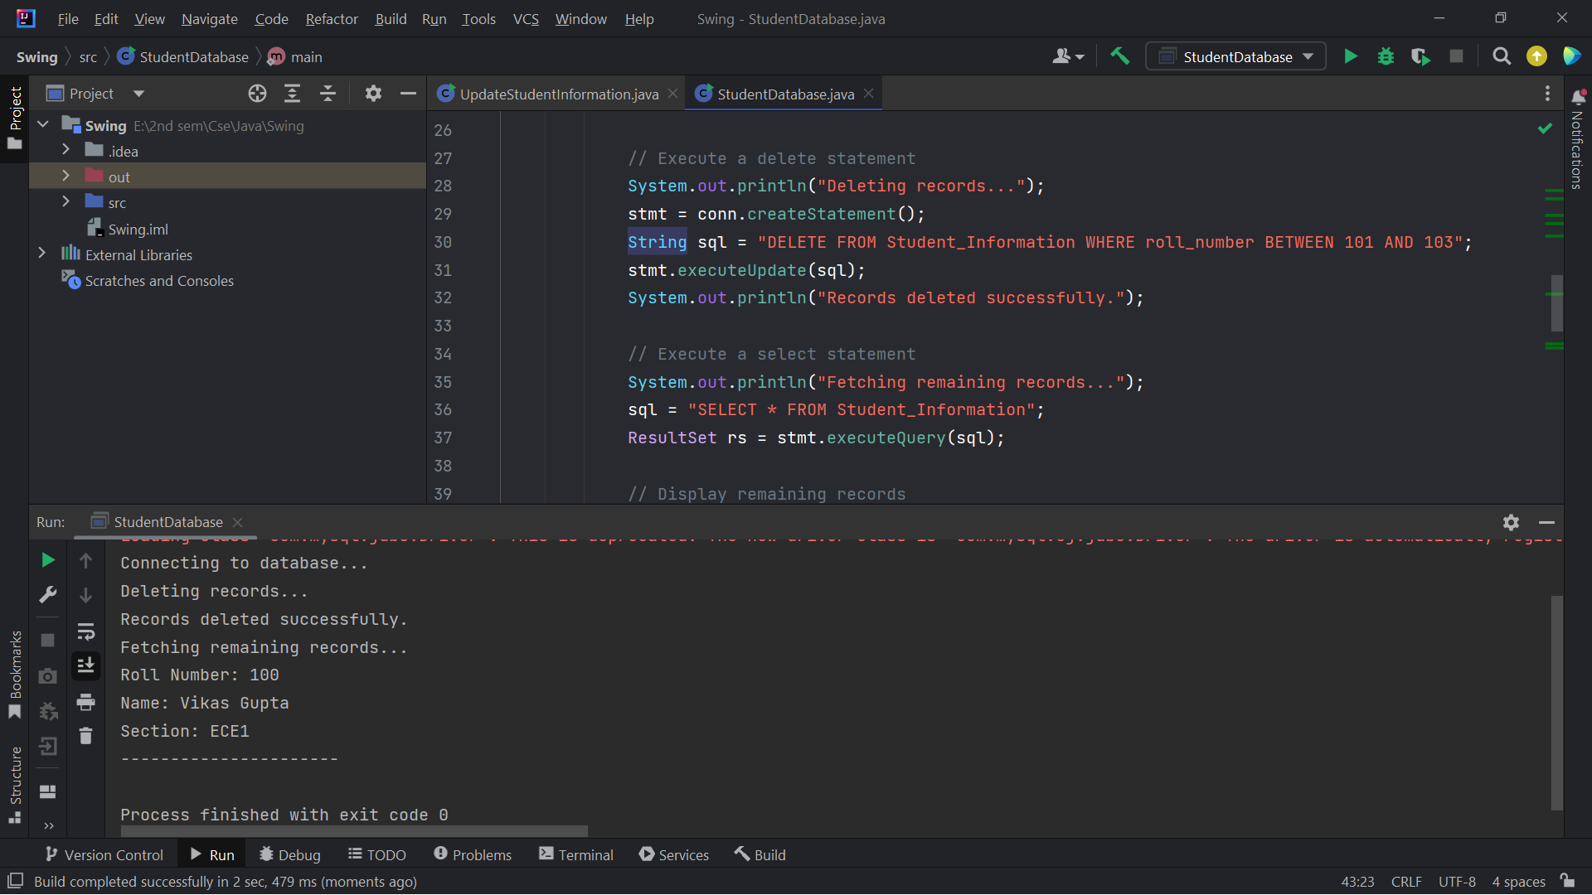

**MySQL->**

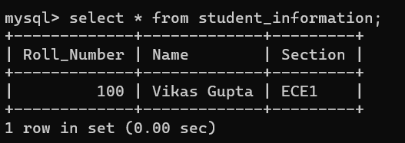

Q4.)

**Java->**

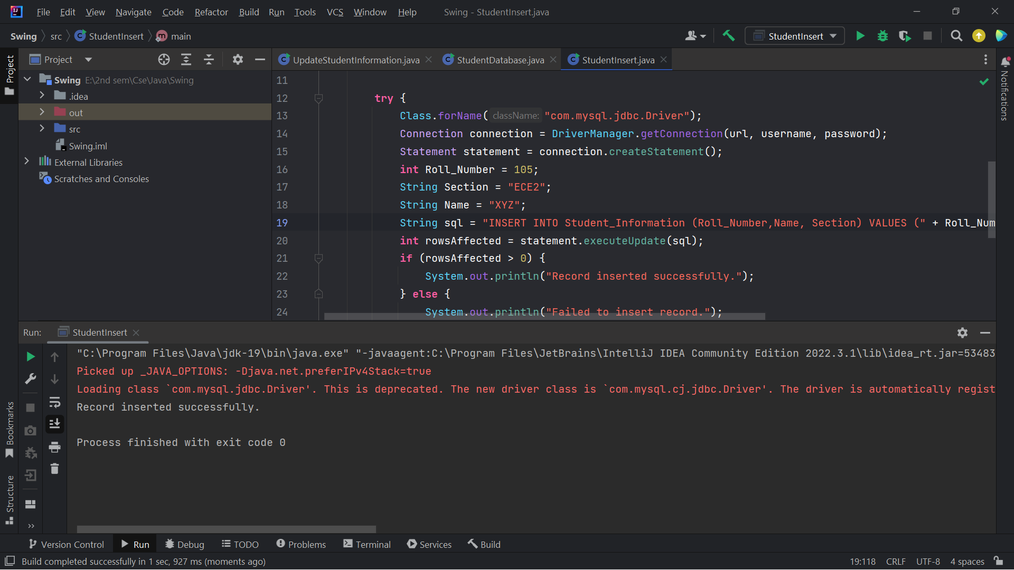

**MySQL->**

